焦虑的人

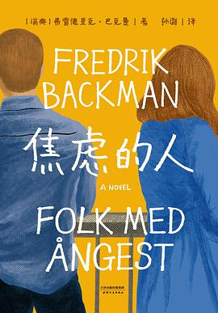

作者：弗雷德里克·巴克曼

出版社：天津人民出版社

索书号：I532.45/7746J

馆藏地：江安馆新到资源区

**书籍简介**：

在新年来临前的早晨，一个愚蠢的银行抢劫犯持着一支玩具枪抢劫了一家无现金银行。行动失败后，劫匪仓皇逃入待售公寓，却和一群正在看房子的奇葩买家相遇。至此，事情向出乎预料的方向发展……一场烟花、一顿披萨，八名人质安然无恙得到释放，劫匪却消失无踪。审问室里，每个人似乎都在掩藏着一个秘密，既属于他们，也属于劫匪。他们怀着一肚子的抱怨，却没有人关心劫匪究竟去哪了。

**作者简介**：

弗雷德里克·巴克曼，瑞典专栏作家、博客作者、作家，因处女作《一个叫欧维的男人决定去死》一举成名。代表作有《外婆的道歉信》《Britt-Marie var här》《Björnstad》《清单人生》等。他关注弱势群体、底层人民，关照平凡大众的喜怒哀乐，用故事唤醒被掩埋的同理心和共情力，用爱、理解、宽恕和希望拯救孤独又渴望温暖的我们。

推荐理由：

让人一头雾水的开头，但随着故事的展开，一个个活生生的灵魂展现在我的面前。每一个在人群中擦肩而过却毫不在意的人，内心或许都充斥着不为人知的焦虑迷茫。因为自身能力和外界期待值的不匹配产生的挫败感和迷茫让我们惴惴不安。担心不能尽善尽美，害怕在乎的人会在耐心耗尽后失望离开，我们，甚至整个社会，都在焦虑的泥潭中越陷越深。但这本书让我逐渐释然：我们通过和他人的联结汲取养分，或是赞扬鼓励，或是失望否定，一切源于外界的重负都在塑造着更加趋于理想的我。我接纳自己的不完美，我承认我的焦虑，我感受着孤独和无所适从，然后转化为生活的力量，转化为爱、理解、宽恕和希望。我想，这就是它想告诉我的。

**同类书籍推荐**：

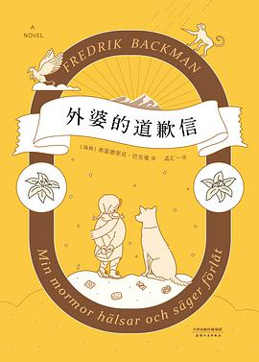

《外婆的道歉信》

作者：弗雷德里克·巴克曼

出版社：天津人民出版社

索书号：I532.45/7746W

馆藏地：江安馆社科图书

作者：图志工学分队 华西临床医学院 叶华丽

审校：马梦灵

组稿：资源建设中心